PARAIŠKA
TARŠOS LEIDIMUI GAUTI (PAKEISTI)

[3] [0] [0] [6] [6] [6] [7] [2] [4]
(Juridinio asmens kodas)

Uždaroji akcinė bendrovė „Kasatonas“, Kiemeliškių g. 32, LT-02233, Vilnius,
tel../faks.: +370 67526795, mob. +370 67526795, el.p. kasatonas@gmail.com

(Veiklos vykdytojo, teikiančio paraišką, pavadinimas, adresas, telefono, fakso Nr., elektroninio pašto adresas)

Uždaroji akcinė bendrovė „Kasatonas“, Vilniaus r. sav., Dūkštų sen., Dūkštų k.
(ūkinės veiklos objekto pavadinimas, adresas)

Uždaroji akcinė bendrovė „Kasatonas“ planuojama statybinių atliekų tvarkymo veikla Vilniaus r. sav., Dūkštų sen., Dūkštų k. atitinka Taisyklių 1 priedo 3.1. punkto nuostatą (kriterijų)

„3.1. Apdorojamos atliekos ir vykdoma veikla, kuriai vadovaujantis Taršos integruotos prevencijos ir kontrolės leidimų išdavimo, pakeitimo ir panaikinimo taisyklių, patvirtintų Lietuvos Respublikos aplinkos ministro 2013 m. liepos 15 d. įsakymu Nr. D1-528, 1 priede nurodytoms veiklos rūšims nereikia leidimo“

(nurodoma, kokius kriterijus pagal Taisyklių 1 priedą atitinka įrenginys)

Uždaroji akcinė bendrovė „Kasatonas“ direktorius, mob. +370 67526795, el.p. kasatonas@gmail.com
(kontaktinio asmens duomenys, telefono, fakso Nr., el. pašto adresas)

TURINYS

1. BENDROJI PARAIŠKOS TARŠOS LEIDIMUI GAUTI DALIS 4
1.1 Informacija apie veiklos vykdytoją 4
1.2 Informacija apie visus veiklos vykdytojo eksploatuojamus ir (ar) planuojamus eksploatuoti įrenginius 4
1.2.1. Įrenginių veikimo (eksploatacijos) pradžia 6
1.2.2. Įrenginių techniniai parametrai, naudojamos technologijos, pajėgumai 6
1.2.3. Įrenginiuose vykdomos veiklos 6
1.2.4. Įrenginiuose naudojamos medžiagos ir mišiniai 6
1.2.5. Įrenginių išmetami teršalai 7
1.3 Informacija apie įrenginio-statybinių atliekų tvarkymo veiklos vietos sąlygas 10
1.3.1. Įrenginio geografinės sąlygos (kalnas, slėnis ir pan., atvira neapgyvendinta vietovė ir kt.) 10
1.3.2. Įrenginio eksploatavimo sąlygos 13
1.3.3. Aplinkos elementų, į kuriuos bus išmetami (išleidžiami) teršalai foninis užterštumo lygis 13
1.3.4. Priemonės ir veiksmai teršalų išmetimo (išleidimo) iš įrenginio prevencijai teršalų kiekio mažinimui 16
1.3.5. Skirtingo intensyvumo veiklos vykdymo laikotarpiai 16
1.4 Informacija apie įrenginyje naudojamas žaliavas ir pagalbines medžiagas 16
1.5 Informacija apie įrenginyje naudojamas chemines medžiagas ir preparatus 16
1.5.1. Cheminių medžiagų ir preparatų sąrašas, naudojami kiekiai 17
1.5.2. Cheminių medžiagų ir preparatų rizikos / pavojaus bei saugumo / atsargumo frazės 17
1.6 Informacija apie įrenginyje planuojamus naudoti vandens šaltinius, vandens poreikį 17
1.7 Informacija apie įrenginyje susidarančių nuotekų tvarkymo būdus 18
1.8 Informacija apie įrenginio neįprastas (neatitiktines) veiklos sąlygas ir numatytas priemones taršai sumažinti, kad nebūtų viršijamos aplinkos kokybės normos; informacija apie tokių sąlygų galimą trukmę (pagrindžiant, kad nurodyta trukmė yra įmanomai trumpiausia) 19

2. SPECIALIOJI PARAIŠKOS TARŠOS LEIDIMUI GAUTI DALIS „ATLIEKŲ APDOROJIMAS (NAUDOJIMAS AR ŠALINIMAS, ĮSKAITANT PARUOŠIMĄ NAUDOTI AR ŠALINTI) IR LAIKYMAS“ NEPAVOJINGOSIOS ATLIEKOS 20
2.1 Informacija apie didžiausius numatomus laikyti nepavojingųjų atliekų kiekius 20
2.2 Informacija apie didžiausius numatomus laikyti nepavojingųjų atliekų kiekius jų susidarymo vietoje iki surinkimo (S8). 21
2.3 Informacija apie numatomas naudoti nepavojingąsias atliekas 21
2.4 Informacija apie numatomas šalinti nepavojingąsias atliekas 22
2.5 Informacija apie numatomas paruošti naudoti ir (ar) šalinti nepavojingąsias atliekas 22
2.6 Kita informacija 22
3. SPECIALIOJI PARAIŠKOS TARŠOS LEIDIMUI GAUTI DALIS „ATLIEKŲ APDOROJIMAS (NAUDOJIMAS AR ŠALINIMAS, ĮSKAITANT PARUOŠIMĄ NAUDOTI AR ŠALINTI) IR LAIKYMAS“ PAVOJINGOSIOS ATLIEKOS 23
4. DEKLARACIJA 24
5. PRIEDAI 25
5.1 Atliekų naudojimo ar šalinimo techninis reglamentas 25
5.2 Atliekų naudojimo ar šalinimo veiklos nutraukimo planas 25
5.3 Įmonės registravimo Juridinių asmenų registre išrašas 25
5.4 Žemės sklypo planas 25
5.5 Sutartis dėl buitinių nuotekų tvarkymo 25
5.6 Sutartis dėl žemės sklypo nuomos 25
5.7 Cheminio preparato saugos duomenų lapai 25
5.8 Automobilinių svarstyklių techniniai duomenys, aprašymas 25

6. NAUDOTOS LITERATŪROS SĄRAŠAS, ŠALTINIAI 26

- BENDROJI PARAIŠKOS TARŠOS LEIDIMUI GAUTI DALIS

1.1 Informacija apie veiklos vykdytoją

Įmonės pavadinimas | UAB „Kasatonas“
Įmonės kodas | 300666724
Adresas | Kiemeliškių g. 32, LT-02233, Vilnius
Įmonės vadovas | Kipras Kasaitis
Tel. Nr. | kasatonas@gmail.com
El. p. adresas | +370 67526795

1.2 Informacija apie visus veiklos vykdytojo eksploatuojamus ir (ar) planuojamus eksploatuoti įrenginius
Uždaroji akcinė bendrovė „Kasatonas“ planuoja vykdyti ūkinę veiklą – nepavojingų statybinių atliekų tvarkymas Vilniaus r. sav., Dūkštų sen., Dūkštų kaime (žemės sklypo registracijos Nekilnojamojo turto registre suteiktas unikalus numeris – 4195-9015-3015, žemės sklypo paskirtis – kita (pramonės ir sandėliavimo objektų teritorijos)). Planuojama perdirbti tris nepavojingų atliekų rūšis (17 01 01 – betonas, 17 01 02 – plytos, 17 09 04 – mišrios statybinės ir griovimo atliekos, nenurodytos 17 09 01, 17 09 02 ir 17 09 03) ir pagaminti statybos produktą - skaldą, kuri bus panaudojama statybose, kelių tiesimui, įrengiant aikšteles, drenažinius sluoksnius, pastatų grindų ant grunto šilumos izoliacinius pasluoksnius bei statant kitus statinius. Didžiausias planuojamas laikyti vienu metu atliekų kiekis – 20 t. kiekvienai atliekų rūšiai atskirai, bendras vienu metu laikomų atliekų kiekis – 60 t. Atliekų perdirbimą numatoma vykdyti žemės sklype esančiame pastate.

Vykdomos ūkinės veiklos metu yra naudojami (eksploatuojami) šie įrenginiai:
Frontalinis krautuvas CAT 482F
Šis įrenginys naudojamas statybinio laužo pakrovimui į atliekų trupintuvą Weserhutte Otto Wolff.
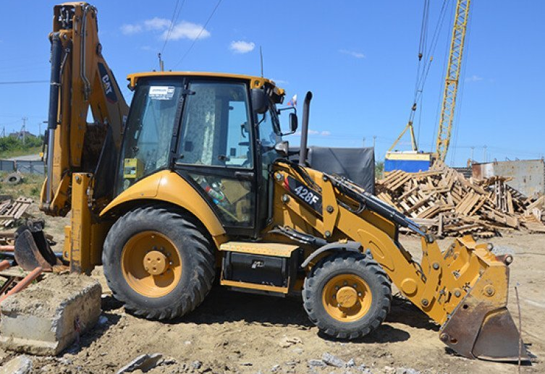
1 pav. Frontalinis krautuvas CAT 428F
Trupintuvas Weserhutte Otto Wolff
Tai įrenginys, kuriame statybinės atliekos trupinimo būdu paverčiamos produkcija. Trupintuvas smulkina statybinį laužą, atskiria metalą nuo betono. Atskyrimas vyksta feromagneto pagalba, sukantis surinkimo transporteriui išrenkant ir sumetant visą metalą į kaupimo konteinerį. Trupintuvas susmulkina betoną iki 44 mm dydžio gabalų.

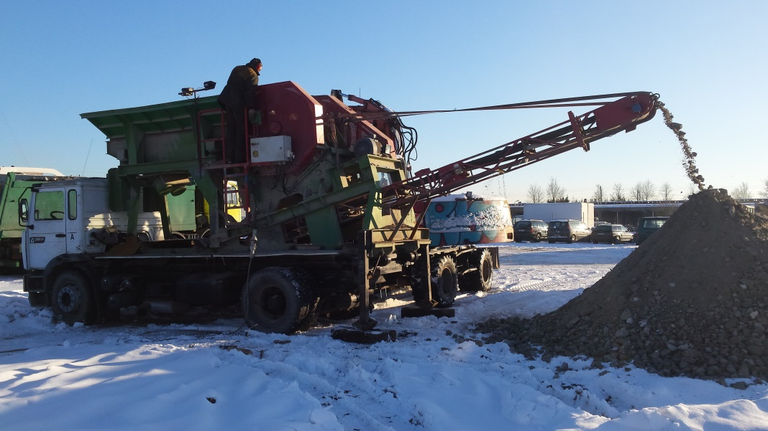
2 pav. Trupintuvas Weserhutte Otto Wolff

Sijojimo įrenginys POWERSCREEN
Tai įrenginys, kuris išrūšiuoja sutrupintą betoną į trijų frakcijų: 0-12; 5-20; 16-44 skaldą. Pagaminta skalda naudojama statybose, kelių tiesimui, įrengiant aikšteles, drenažinius sluoksnius, pastatų grindų ant grunto šilumos izoliacinius pasluoksnius bei statant kitus statinius. Atitinkamo dydžio skalda panaudojama atitinkamoje statybos veikloje.
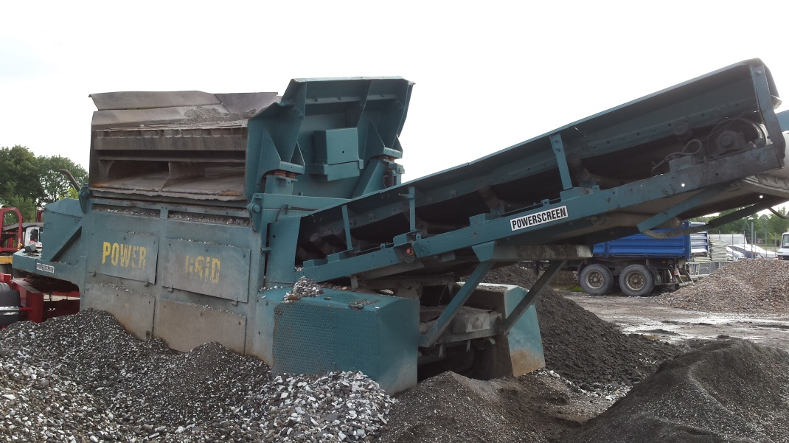
3 pav. Sijotuvas POWERSCREEN

1.2.1. Įrenginių veikimo (eksploatacijos) pradžia
Planuojamos vykdyti ūkinės veiklos metu naudojamų įrenginių (Frontalinis krautuvas CAT 428F, Trupintuvas Weserhutte Otto Wolff, Sijotuvas POWERSCREEN) veikimo pradžia numatoma 2018 m. birželio 1 d.

    - Įrenginių techniniai parametrai, naudojamos technologijos, pajėgumai
Eil. Nr. | Įrenginio pavadinimas | Techniniai parametrai
1 | Frontalinis krautuvas CAT 428F | 15 m³/val.
2 | Trupintuvas Weserhutte Otto Wolff, | 5 m³/val.
3 | Sijotuvas POWERSCREEN | 10 m³/val.

    - Įrenginiuose vykdomos veiklos
Eil. Nr. | Įrenginio pavadinimas | Vykdoma veikla
1 | Frontalinis krautuvas CAT 428F | Statybinių atliekų rūšiavimas, atskyrimas, atliekų pakrovimas į statybinių atliekų trupintuvą
2 | Trupintuvas Weserhutte Otto Wolff, | Statybinių atliekų trupinimas
3 | Sijotuvas POWERSCREEN | Statybinių atliekų sijojimas

    - Įrenginiuose naudojamos medžiagos ir mišiniai
Eil. Nr. | Įrenginio pavadinimas | Medžiagos, mišiniai
1 | Frontalinis krautuvas CAT 428F | Dyzelinas
2 | Trupintuvas Weserhutte Otto Wolff, | Elektra*
3 | Sijotuvas POWERSCREEN | Elektra*
*- trupintuvui, sijotuvui reikalinga elektra bus pagaminama dyzelinio generatoriaus HSG – 90 pagalba.

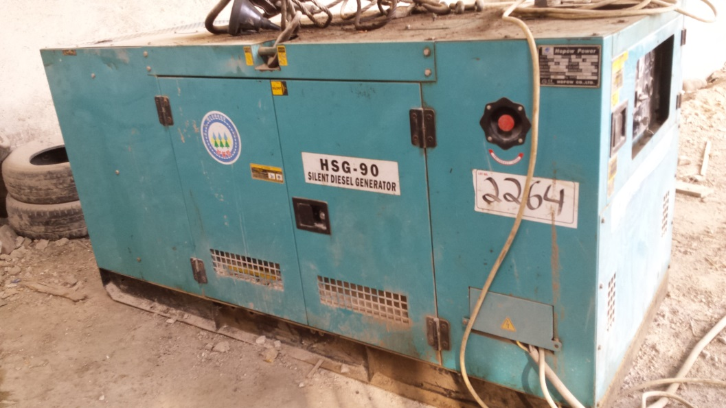
4 pav. Dyzelinis generatorius HSG-90

1.2.5. Įrenginių išmetami teršalai
Eil. Nr. | Įrenginio pavadinimas | Teršalai, t/m
 |  | CO | NO_{X} | LOJ | KD
1 | Frontalinis krautuvas CAT 428F | 0,0567 | 0,1735 | 0,0179 | 0,0110
2 | Dyzelinis generatorius HSG-90 | 0,1054 | 0,3222 | 0,0333 | 0,0205
3 | Trupintuvas Weserhutte Otto Wolff, | - | - | - | -
4 | Sijotuvas POWERSCREEN | - | - | - | -

Į APLINKOS ORĄ IŠMETAMŲ TERŠALŲ PASKAIČIAVIMAI

- Aplinkos oro taršos skaičiavimai iš krautuvo, eskavatoriaus atlikti vadovaujantis EMEP/EEA emission inventory guidebook 2013 1.A.2.f.ii Other mobile sources and machinery-Industry. Skaičiavimai atliekami pagal metodikoje pateikiamą apibendrintą skaičiavimo algoritmą Tier1, paremtą teršalų kiekio apskaičiavimu pagal metines kuro sąnaudas.

Frontalinis krautuvas CAT 428F dirbs 3 val. per parą, vidutinės įrenginio kuro sąnaudos – 7 kg/val.
Dyzelinis generatorius HSG-90 3 val. per parą, vidutinės kuro sąnaudos – 13 kg/val. Numatomas darbo dienų skaičius per metus – 252.

Momentinė aplinkos oro tarša skaičiuojama pagal vidutines kuro sąnaudas per laiko vienetą:

$$E_{pollutant}=\frac{{FC}_{fueltype}x{EF}_{pollutant,flueltype}}{t}=g/s$$

Čia:
E_{pollutant} – momentinis teršalų kiekis g/s;
FC_{fueltype} – atitinkamos kuro rūšies, sunaudojamas kiekis, t/d;
EF_{pullutant,flueltype} – atitinkamos kuro rūšies emisijos faktorius atskiram teršalui g/t;
t – taršos šaltinio darbo laikas, s (3 val./d).

Metinė aplinkos oro tarša skaičiuojama pagal metines kuro sąnaudas:

$$E_{pollutant}={FC}_{fueltype}x{EF}_{pollutant,flueltype}=g/m$$

Čia:
E_{pollutant} – bendras teršalų kiekis g/metus;
FC_{fueltype} – atitinkamos kuro rūšies, sunaudojamas kiekis, t/metus;
EF_{pullutant,flueltype} – atitinkamos kuro rūšies emisijos faktorius atskiram teršalui g/t;

Lentelė Nr. 1. Emisijos faktoriai pagal kuro rūšį g/t
Kuro tipas | CO | NO_{X} | LOJ | KD
Dyzelinas | 10722 | 32792 | 3385 | 2086

Lentelė Nr. 2. Išmetami momentiniai teršalų kiekiai į aplinkos orą g/s
Taršos šaltinis | Taršos šaltinių skaičius | Kuro tipas | CO | NO_{X} | LOJ | KD
Frontalinis krautuvas CAT 428F | 1 | Dyzelinas | 0,0208 | 0,0638 | 0,0066 | 0,0041
Dyzelinis generatorius HSG-90 | 1 | Dyzelinas | 0,0387 | 0,1184 | 0,0122 | 0,0075

Lentelė Nr. 3. Išmetami teršalų kiekiai į aplinkos orą t/m
Taršos šaltinis | Taršos šaltinių skaičius | Kuro tipas | CO | NO_{X} | LOJ | KD
Frontalinis krautuvas CAT 428F | 1 | Dyzelinas | 0,0567 | 0,1735 | 0,0179 | 0,0110
Dyzelinis generatorius HSG-90 | 1 | Dyzelinas | 0,1054 | 0,3222 | 0,0333 | 0,0205
Viso: |  |  | 0,1621 | 0,4957 | 0,0512 | 0,0315

- Aplinkos oro taršos skaičiavimai iš atvažiuojančio į atliekų tvarkymo įrenginį ir iš jos išvažiuojančio sunkaus transporto atlikti vadovaujantis Europos aplinkos apsaugos agentūros į atmosferą išmetamų teršalų apskaitos metodikos EMEP/EEA emissions inventory guidebook 2016, 1.A.3.b Road transport.(https://www.eea.europa.eu/publications/emep-eea-guidebook-2016/part-b-sectoral-guidance-chapters/1-energy/1-a-combustion/1-a-3-b-i/view) pagal vidutines kuro sąnaudas.

Skaičiavimo metu priimta, kad sunkusis ir lengvasis transportas vidutiniškai įmonės teritorijoje nuvažiuoja 0,1 km.

Aplinkos oro tarša skaičiuojama pagal formulę:

$$E=\frac{{KS}_{d}x{EF}_{i}}{t}=g/s$$

Čia:
E – emisijos dydis, g/s;
KS_{d} – atitinkamų transporto priemonių dienos kuro sąnaudos, kg/d;
EF_{i} – atitinkamos kuro rūšies emisijos faktorius atskiram teršalui, g/kg kuro;
t – automobilių manevravimo laikas, s (bendras teorinis manevravimo laikas priimtas – 10 min./d).

$${KS}_{d}=\frac{L_{sum}x{KS}_{vid}}{1000}=kg/d$$

Čia: KSd – atitinkamų transporto priemonių dienos kuro sąnaudos, kg/d;
Lsum – atitinkamos rūšies transporto priemonių nuvažiuotas atstumas teritorijoje, km;
KSvid – atitinkamos transporto priemonės vidutinės kuro sąnaudos, g/km (pagal metodikos
duomenis).

Lentelė Nr. 4. Pradiniai duomenys
Taršos šaltinis/transporto tipas | Transporto priemonių skaičius, vnt/d. | Kuro tipas | Transporto priemonių skaičius pagal kuro tipą | Vienos transporto priemonės nuvažiuotas atstumas L. km | Visų transporto priemonių nuvažiuotas atstumas L_{sum.} km | Vidutinės kuro sąnaudos KS_{vid}. g/km (Table 3.15) | Kuro sąnaudos KS_{d}  kg/d
Sunkusis transportas | 1 | Dyzelinas | 1 | 0,1 | 0,1 | 240 | 0,024
Lengvasis transportas | 2 | Dyzelinas | 2 | 0,1 | 0,2 | 60 | 0,012

Lentelė Nr. 5. Emisijos faktoriai pagal transporto tipą ir kuro rūšį g/kg
Taršos šaltinis/transporto tipas | Transporto priemonių skaičius, vnt/d. | Kuro tipas | CO | NO_{X} | LOJ | KD
Sunkusis transportas | 1 | Dyzelinas | 7,58 | 33,37 | 1,92 | 0,94
Lengvasis transportas | 2 | Dyzelinas | 3,33 | 12,96 | 0,7 | 1,10

Lentelė Nr. 6. Išmetami momentiniai teršalų kiekiai į aplinkos orą g/s
Taršos šaltinis/transporto tipas | Kuro tipas | Sunaudotas kuro kiekis kg/d | Į aplinkos orą išmetamų teršalų kiekis g/s
 |  |  | CO | NO_{X} | LOJ | KD
Sunkusis transportas | Dyzelinas | 0,024 | 0,0003 | 0,0013 | 0,00007 | 0,00004
Lengvasis transportas | Dyzelinas | 0,012 | 0,00007 | 0,00026 | 0,000014 | 0,000022

Metinis kuro sunaudojimas pagal dienos kuro sąnaudas, priimant, kad eismas vyksta 252 dienas per metus

Lentelė Nr. 7. Išmetami teršalų kiekiai į aplinkos orą t/metus
Taršos šaltinis/transporto tipas | Kuro tipas | Sunaudotas kuro kiekis t/m | Į aplinkos orą išmetamų teršalų kiekis t/m
 |  |  | CO | NO_{X} | LOJ | KD
Sunkusis transportas | Dyzelinas | 0,0060 | 0,00082 | 0,03538 | 0,00019 | 0,000108
Lengvasis transportas | Dyzelinas | 0,0030 | 0,00019 | 0,00071 | 0,000038 | 0,000059
Viso: |  | 0,009 | 0,00101 | 0,03609 | 0,000228 | 0,000167

1.3 Informacija apie įrenginio-statybinių atliekų tvarkymo veiklos vietos sąlygas
1.3.1 Įrenginio geografinės sąlygos (kalnas, slėnis ir pan., atvira neapgyvendinta vietovė ir kt.)
Planuojama nepavojingų statybinių atliekų tvarkymo vieta, atliekų tvarkymo įrenginys yra Vilniaus rajone, Dūkštų seniūnijoje, Dūkštų kaime, 1 km į rytus nuo Dūkšos kaimo centro, prie kelio 108 – Vievis-Maišiagala-Nemenčinė. Už 2,5 km į pietvakarius nuo planuojamo atliekų tvarkymo įrenginio teka upė Neris, už 0,7 km. į šiaurę nuo įrenginio teka upelis Ringys (Upės Dūkšta dešinysis intakas), už 1,1 km. į pietvakarius – Elniakampio kraštovaizdžio draustinis, už 1,3 km. į vakarus – Dūkštų kraštovaizdžio draustinis.
Planuojama nepavojingų statybinių atliekų tvarkymo vieta žemės sklype, kurio paskirtis – Kita, sklypo naudojimo būdas – pramonės ir sandėliavimo objektų teritorijos. (Žemės sklypo registracijos Nekilnojamojo turto registre suteiktas unikalus numeris – 4400-1254-3274). Žemės sklypo plotas – 0,4263 ha. (Pažymėjimo apie Nekilnojamojo turto registre įregistruotą žemės sklypą kopija ir žemės sklypo planas M1:1000 pateikti paraiškos prieduose). Planuojama nepavojingų statybinių atliekų tvarkymo vieta bus vykdoma žemės sklype esančiame pastate.

Greta planuojamos atliekų tvarkymo veiklos įsikūrę šie objektai:
- UAB „Biovela“;
- Neries regioninio parko direkcija;
- Dūkštų paštas;
- Dūkštų pagrindinė mokykla;
- Vilniaus rajono savivaldybės Dūkštų seniūnija.

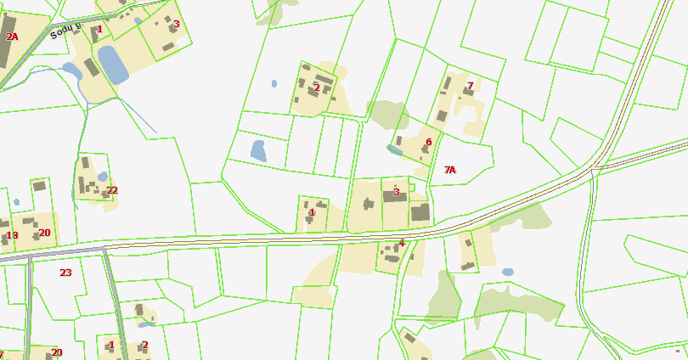
UAB „ Kasatonas“ planuojamo atliekų tvarkymo įrenginio vieta
5 pav. Planuojamo atliekų tvarkymo įrenginio vieta

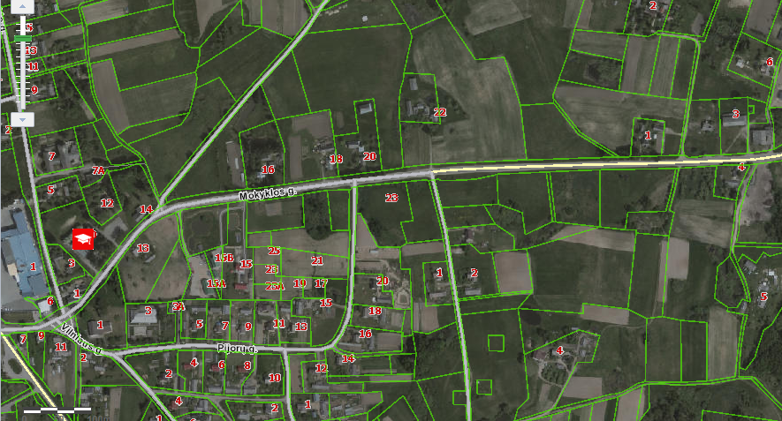
UAB „ Kasatonas“ planuojama atliekų tvarkymo veikla
Dūkštų pagrindinė mokykla
UAB „ Biovela“
Neries regioninio parko direkcija
Dūkštų paštas
6 pav. Planuojamo atliekų tvarkymo įrenginio vieta su gretimybėmis

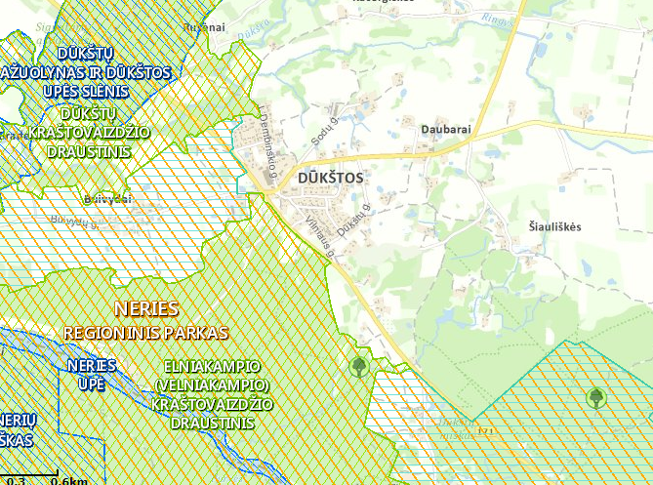
UAB „ Kasatonas“ planuojama atliekų tvarkymo veikla
7 pav. Planuojamo atliekų tvarkymo įrenginio vieta saugomų teritorijų atžvilgiu

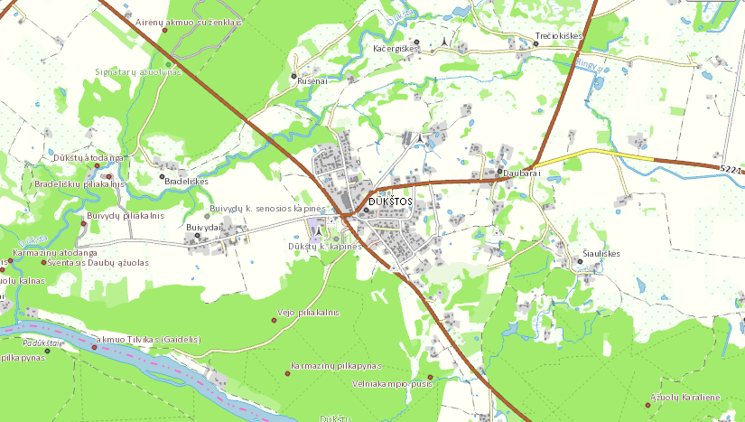
UAB „ Kasatonas“ planuojama atliekų tvarkymo veikla
8 pav. Planuojamo atliekų tvarkymo įrenginio vieta geotopų atžvilgiu

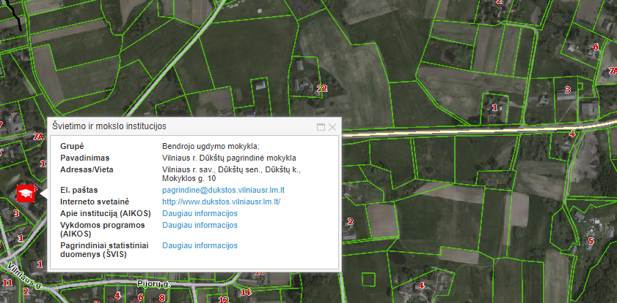
UAB „ Kasatonas“ planuojama atliekų tvarkymo veikla
9 pav. Planuojamo atliekų tvarkymo įrenginio vieta visuomeninės paskirties objektų atžvilgiu

1.3.2 Įrenginio eksploatavimo sąlygos
Į nepavojingų statybinių atliekų tvarkymo įrenginį atliekos atvežamos iš fizinių, juridinių asmenų ir kitų organizacijų dengtose transporto priemonėse ar naudojant kitas priemones, kurios užtikrina, kad vežamos atliekos ar jų dalys vežimo metu nepatektų į aplinką. Atvežtos atliekos yra tikrinamos, ar priimamoje atliekų siuntoje nėra atliekų, kurių įmonė neturi teisės tvarkyti arba jos atitinka kokybės reikalavimus. Nustačius, kad atvežtų atliekų įmonė neturi teisės tvarkyti arba atliekos neatitinka kokybės reikalavimų, atliekos nepriimamos ir grąžinamos atliekų turėtojui. Atvežtos atliekos atitikusios priimamų atliekų kontrolės reikalavimus pasveriamos metrologiškai patikrintomis svarstyklėmis ir iškraunamos atliekų tvarkymo sandėlyje ir laikomos atskirai pagal rūšį atliekų laikymo vietoje. Gautos atliekos automatiškai apskaitomos atliekų tvarkymo apskaitos žurnale elektroninėje sistemoje – GPAIS (Vieninga gaminių, pakuočių ir atliekų apskaitos informacinė sistema) atlikus visus privalomus veiksmus dėl atliekų vežimo lydraščių rengimo, formavimo, tvirtinimo vadovaujantis Atliekų susidarymo ir tvarkymo apskaitos ir ataskaitų teikimo taisyklių nuostatomis, patvirtintomis Lietuvos Respublikos aplinkos ministro 2011 m. gegužės 3 d. įsakymu Nr. D1-367 "Dėl Atliekų susidarymo ir tvarkymo apskaitos ir ataskaitų teikimo taisyklių patvirtinimo“.
Sukaupus statybinių atliekų kiekį, bet ne didesnį kaip 20 t. kiekvienai atliekų rūšiai atskirai ir esant poreikiui (jeigu nustatoma, kad gautos atliekos yra nepakankamai paruoštos šalinti ir naudoti), frontaliniu krautuvu prie kurio tvirtinamas hidraulinis kūjis vykdomas atliekų paruošimas naudoti ir šalinti, apimantis šias išankstinio atliekų apdirbimo veiklas – rūšiavimas, smulkinimas, atskyrimas. Atlikus atliekų paruošimą šalinti ir naudoti arba esant poreikiui neatlikus atliekų paruošimo šalinti ir naudoti (jeigu nustatoma, kad gautos atliekos yra pilnai paruoštos šalinti ir naudoti), toliau atsižvelgiant į atliekų rūšį atliekamas atliekų naudojimas (neorganinių medžiagų perdirbimas) – veikla, kurios metu iš atliekų yra pagaminama produkcija – skalda. Atliekų naudojimas (neorganinių medžiagų perdirbimas) vykdomas atliekų naudojimo įrenginiuose (trupintuve, sijotuve) į kuriuos paruošto šalinti ir naudoti atliekos kraunamos krautuvu.
Nepavojingų statybinių atliekų laikymas ir tvarkymas bus vykdomas sandėlyje naudojant atliekų perdirbimo mobilą įrangą, kuri atitiks statybos techniniame reglamente STR 2.01.08.2003 „Lauko sąlygomis naudojamos įrangos į aplinką skleidžiamo triukšmo valdymas“, patvirtintame Lietuvos Respublikos aplinkos ministro 2003 m. birželio 3 0 d. įsakymu Nr. 325 „Dėl STR 2.01.08:2003 „Lauko sąlygomis naudojamos įrangos į aplinką skleidžiamo triukšmo valdymas“ patvirtinimo“, nustatytus reikalavimus“.

1.3.3 Aplinkos elementų, į kuriuos bus išmetami (išleidžiami) teršalai foninis užterštumo lygis
Vykdomos nepavojingų statybinių atliekų tvarkymo veiklos naudojant keletą techninių įrenginių, mechanizmų, metu išsiskiriantys teršalai į aplinkos orą (1.1. punktas) poveikio foniniam užterštumo lygiui neturi, nes išmetamų teršalų kiekiai yra maži.
Lietuvos Statistikos departamento duomenimis, lyginant Vilniaus rajono savivaldybę su kitomis šalies teritorijomis, pagal taršą tenkančią vienam gyventojui, Vilniaus rajono savivaldybė yra gana švari, nes bendras išmetamų medžiagų kiekis yra nedidelis lyginant su šalies vidurkiu: 2010-2014 m. laikotarpiu siekė apie 9,5 kg vienam gyventojui, o Lietuvos vidurkis 2010-2014 m. buvo apie 21 kg vienam gyventojui. Didžiausias teršalų kiekis iš stacionarių taršos šaltinių tenkantis 1 kvadratiniam kilometrui Vilniaus apskrityje fiksuojamas Vilniaus mieste (6666 kg), apskrities (701 kg) ir šalies (993 kg) rodikliai gerokai viršija Vilniaus rajono rodiklius (489 kg). Foninė vidutinė metinė oro tarša Vilniaus rajono savivaldybėje pagal pateiktus inventorizacinius oro taršos šaltinių duomenis, papildomai įtraukiant santykinai švarių Lietuvos kaimiškųjų vietovių Vilniaus RAAD regiono vidutines metines koncentracijų reikšmes yra tokia: santykinai švarių Lietuvos kaimiškųjų vietovių Vilniaus RAAD vidutinės metinės koncentracijos (Cvid.) - KD10 - 11,6 µg/m3 , SO2 - 1,0 µg/m3 , NOx – 5,9 µg/m3 , o apie CO koncentraciją nėra 30 duomenų. Vidutinės metinės koncentracijos (Cvid.), įskaičiuojant santykinai švarių Lietuvos kaimiškųjų vietovių Vilniaus RAAD vidutines metines koncentracijas - KD10 – 12,23 µg/m3 , SO2 - 1,08 µg/m3 , NOx – 6,56 µg/m3 , o CO – 0,97 µg/m3 .

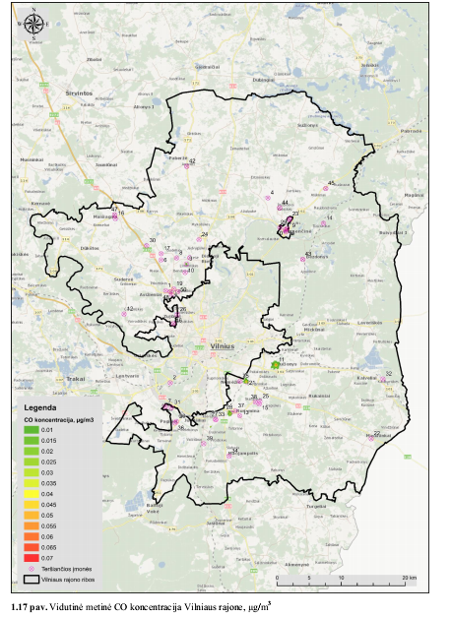 | 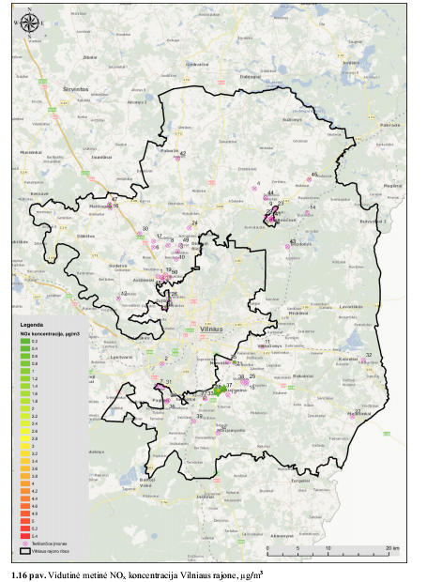
10 pav. Teršalų CO, NO_{x} vidutinės metinės koncentracijos aplinkos ore Vilniaus rajone

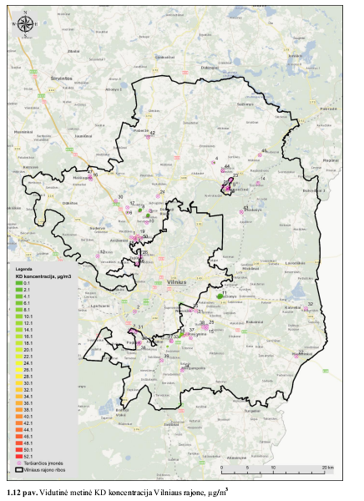 | 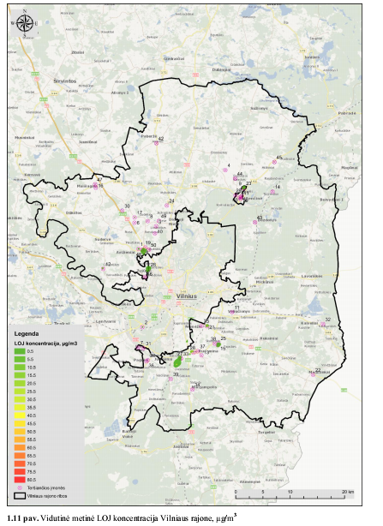
11 pav. Teršalų LOJ ,KD vidutinės metinės koncentracijos aplinkos ore Vilniaus rajone

1.3.4 Priemonės ir veiksmai teršalų išmetimo (išleidimo) iš įrenginio prevencijai teršalų kiekio mažinimui
Vykdomos nepavojingų statybinių atliekų tvarkymo veiklos metu į aplinkos orą išmetami teršalai. Todėl siekiant sumažinti jų kiekį yra taikomos prevencinės priemonės – smulkinamos atliekos ir sijojama skalda yra drėkinamos. Drėkinimas vykdomas automatiniu būdu technikos kraštuose įmontuotais vandens purkštukais. Drėkinimo intensyvumas gali būti reguliuojamas prieš kiekvieną atliekų smulkinimą ar skaldos sijojimą, atsižvelgiant į smulkinamų atliekų ar sijojamos skaldos drėgnumą. Drėkinimui sunaudojama apie 10 m3 vandens per metus. Gamybinės nuotekos nesusidarys, nes vanduo įsigers į smulkinamas atliekas ar sijojamą skaldą.

1.3.5 Skirtingo intensyvumo veiklos vykdymo laikotarpiai
Nepavojingų statybinių atliekų tvarkymo įrenginys eksploatuojamas penkias dienas per savaitę, 3 val. per dieną, 252 dienas per metus.
1.4 Informacija apie įrenginyje naudojamas žaliavas ir pagalbines medžiagas

Lentelė Nr. 8. Įrenginyje naudojamos žaliavos, kuras ir papildomos medžiagos.
Eil. Nr. | Žaliavos, kuro rūšies arba medžiagos pavadinimas | Planuojamas naudoti kiekis, matavimo vnt. (t, m³ ar kt. per metus) | Kiekis, vienu metu saugomas vietoje (t, m³ ar kt. per metus), saugojimo būdas (atvira aikštelė ar talpyklos, uždarytos talpyklos ar uždengta aikštelė ir pan.)
1 | 2 | 3 | 4
1. | Dyzelinas | 15,12 t. | -

1.5 Informacija apie įrenginyje naudojamas chemines medžiagas ir preparatus
Įmonės veikloje naudojami cheminiai preparatai (mišiniai), tai – dyzelinis kuras (dyzelinas). Dyzelinas gaunamas iš degalinių kolonėlių. Detali informacija apie šį cheminį preparatą pateikiama lentelėje.

Lentelė Nr. 9. Įrenginyje naudojamos pavojingos medžiagos ir mišiniai
Bendra informacija apie cheminę medžiagą arba mišinį |  |  | Informacija apie pavojingą cheminę medžiagą (gryną arba esančią mišinio sudėtyje) |  |  |  |  | Saugojimas, naudojimas, utilizavimas
1 | 2 | 3 | 4 | 5 | 6 | 7 | 8 | 9 | 10 | 11 | 12 | 13
Prekinis pavadinimas | Medžiaga ar mišinys | Saugos duomenų lapo (SDL) parengimo (peržiūrėjimo) data | Pavojingos medžiagos pavadinimas | Koncentracija mišinyje | EC ir CAS Nr. | Pavojingumo klasė ir kategorija pagal klasifikavimo ir ženklinimo reglamentą 1272/2008 | Pavojingumo  frazė¹ | Vienu metu laikomas kiekis (t) ir laikymo būdas | Per metus sunaudojamas kiekis (t) | Kur naudojama gamyboje | Nustatyti (apskaičiuoti) medžiagos išmetimai (išleidimai) | Utilizavimo būdas
Dyzelinas | Mišinys | 2016-05-10 | Dyzelinas | Iki 100 proc. | 269-822-7/ 68334-30-5 | Kategorija -1,2 | H226  H332 H315  H304 H351 H373  H411 | Įmonėje nelaikoma |  | Įrenginiuose (eskavatorius, krautuvas) | Neišmetama, neišleidžiama | -
Pastaba ¹ Iki 2015-05-31 gali būti nurodomos pavojingumo kategorijos ir rizikos frazės pagal Pavojingų cheminių medžiagų ir preparatų klasifikavimo ir ženklinimo tvarką

1.5.1 Cheminių medžiagų ir preparatų sąrašas, naudojami kiekiai

Eil. Nr. | Cheminės medžiagos ar cheminio preparato pavadinimas | Cheminės medžiagos ar cheminio preparato naudojamas kiekis, (t./m)
1 | 2 | 3
1. | Dyzelinas | 15,12 t.

1.5.2 Cheminių medžiagų ir preparatų rizikos / pavojaus bei saugumo / atsargumo frazės

Eil. Nr. | Cheminės medžiagos ar cheminio preparato pavadinimas | Cheminės medžiagos ar cheminio preparato rizikos frazės | Cheminės medžiagos ar cheminio preparato pavojaus bei saugumo frazės | Cheminės medžiagos ar cheminio preparato atsargumo frazės
1 | 2 | 3 | 4 | 5
1. | Dyzelinas | H226: Degūs skystis ir garai. | H304: Prarijus ir patekus į kvėpavimo takus, gali sukelti mirtį.  H315: Dirgina odą.  H332: Kenksmingas įkvėpus.  H351: Įtariama, kad sukelia vėžį.  H373: Gali pakenkti organams, jeigu medžiaga veikia ilgai arba kartotinai.  H411: Toksiškas vandens organizmams, sukelia ilgalaikius pakitimus. | P210: Laikyti atokiau nuo šilumos šaltinių, žiežirbų, atviros liepsnos karštųpaviršių. Nerūkyti.  P260: Neįkvėpti dulkių, dūmų, dujų, rūko, garų, aerozolio.  P273: Saugoti, kad nepatektų įaplinką.  P280: Mūvėti apsaugines pirštines, dėvėti apsauginius drabužius, naudoti akių(veido) apsaugos  priemones.  P301+P310: PRARIJUS: Nedelsiant skambinti įApsinuodijimųkontrolės ir informacijos biurą arba  kreiptis įgydytoją.  P331: NESKATINTI vėmimo.

1.6 Informacija apie įrenginyje planuojamus naudoti vandens šaltinius, vandens poreikį
Atliekų tvarkymo įrenginyje buities reikmėms naudojamas vanduo bus tiekiamas plastikinėse talpose. Atsižvelgiant į tai, kad įrenginyje dirbs 2 darbuotojai 3 val. per dieną ir vadovaujantis Lietuvos Respublikos Statybos ir urbanistikos ministerijos ir Lietuvos Respublikos aplinkos apsaugos departamento 1991 m. birželio 24 d. įsakymu Nr. 79/76 patvirtintomis „Vandens vartojimo normomis RSN 26-90“ (minimalus geriamojo vandens kiekis vienam darbuotojui-25 ltr./parą), bus sunaudojama apie 12 ltr. vandens per dieną. Susidariusios buitinės nuotekos bus perduodamos UAB „TOI-TOI Lietuva“ pagal pasirašytą ilgalaikę sutartį dėl biotualetų nuomos.
Statybinių atliekų tvarkymo proceso metu, siekiant sumažinti kietųjų dalelių išmetimą į aplinkos orą, smulkinamos statybinės atliekos ir sijojama skalda drėkinamos vandeniu. Vanduo technologiniam procesui bus pristatomas 1 m³ talpos plastikiniuose IBC konteineriuose. Drėkinimo intensyvumas reguliuojamas atsižvelgiant į smulkinamų atliekų ar sijojamos skaldos drėgnumą. Drėkinimui sunaudojama apie 10 m³/metus vandens.

1.7 Informacija apie įrenginyje susidarančių nuotekų tvarkymo būdus

Buities reikmėms naudojant vandenį susidaro buitinės nuotekos. Nuotekos susidariusios biotualete, perduodamos UAB „TOI-TOI Lietuva“. Susidarančių buitinių nuotekų užterštumas yra: BDS₇ -260 mgO₂/l, skendinčios medžiagos (SM) – 250 mg/l.
Nepavojingų statybinių atliekų tvarkymo metu gamybinės nuotekos nesusidarys, nes smulkinamoms statybinėms atliekoms ir sijojamai skaldai drėkinti panaudotas vanduo įsigers į atliekas, skaldą.

Atsižvelgiant į tai, kad nepavojingų statybinių atliekų laikymo ir tvarkymo veiklos bus vykdomos pastate (uždarame sandėlyje), tai paviršinės nuotekos susidarys ant pastato stogo (plotas – 200 m²) ir ant įvažiavimo-kelio (kietos betono dangos) link pastato nuo sklypo pradžios (plotas - 80 m²).

Paviršinių nuotekų susidarančių ant pastato, kuriame vykdoma statybinių atliekų tvarkymo veikla, kiekio paskaičiavimai pateikiami žemiau:

Metinis paviršinių nuotekų kiekis:

W = 10 x H x ps x F x K , m³/m.

čia:
H – vidutinis daugiametis metinis kritulių kiekis, mm (pagal Lietuvos
hidrometeorologijos tarnybos duomenis, H = 632 mm);
ps – paviršinio nuotėkio koeficientas (ps = 0,85);
F – baseino plotas, ha (F = 0,02 ha);
K – paviršinio nuotėkio koeficientas, įvertinantis sniego išvežimą iš teritorijos (jei sniegas neišvežamas, K = 1).

W_{metinis} = 10 x 632 x 0,85 x 0,02 x 1

W_{metinis} = 107,4 m³/m.

Paviršinių nuotekų susidarančių ant įvažiavimo-kelio (kietos betono dangos), kiekio paskaičiavimai pateikiami žemiau:

Metinis paviršinių nuotekų kiekis:

W = 10 x H x ps x F x K , m³/m.

čia:
H – vidutinis daugiametis metinis kritulių kiekis, mm (pagal Lietuvos
hidrometeorologijos tarnybos duomenis, H = 632 mm);
ps – paviršinio nuotėkio koeficientas (ps = 0,4);
F – baseino plotas, ha (F = 0,008 ha);
K – paviršinio nuotėkio koeficientas, įvertinantis sniego išvežimą iš teritorijos (jei sniegas neišvežamas, K = 1).

W_{metinis} = 10 x 632 x 0,4 x 0,008 x 1

W_{metinis} = 20,2 m³/m.

Bendras susisdarančių paviršinių nuotekų metinis kiekis ant sklype esančių kietų dangų

W_{bendras metinis} =127,6 m³/m.

Vadovaujantis Lietuvos Respublikos aplinkos ministro 2007 m. balandžio 2 d. įsakymu Nr. D1-193 „Dėl Paviršinių nuotekų tvarkymo reglamento patvirtinimo“ patvirtinto Paviršinių nuotekų tvarkymo reglamento 19 punktu „Paviršinės nuotekos, atskiromis surinkimo sistemomis surenkamos nuo teritorijų, kuriose nėra taršos vandens aplinkai kenksmingomis medžiagomis šaltinių (pvz., parkai, pėsčiųjų zonos, vejos, žaidimų aikštelės, pastatų stogai ir pan.), gali būti išleidžiamos į aplinką be valymo, apskaitos ir kokybės kontrolės.“, paviršinės nuotekos susidarančios ant sklype esančių kietų paviršių be valymo išleidžiamos į aplinką.

1.8 Informacija apie įrenginio neįprastas (neatitiktines) veiklos sąlygas ir numatytas priemones taršai sumažinti, kad nebūtų viršijamos aplinkos kokybės normos; informacija apie tokių sąlygų galimą trukmę (pagrindžiant, kad nurodyta trukmė yra įmanomai trumpiausia)
Esant neįprastoms nepavojingų statybinių atliekų perdirbimo veiklos sąlygoms (pvz. nepalankūs aplinkos veiksniai, įrangos gedimas ir pan.) atliekos priimamos nebus. Esant poreikiui, turimos atliekos pagal parengtą atliekų naudojimo ar šalinimo veiklos nutraukimo planą bus perduodamos įmonėms turinčioms teisę tvarkyti atitinkamas atliekas. Veiklos metu bus tvarkomos tik nepavojingos atliekos, kurios savaime nekeičia savo cheminių ir fizikinių savybių, neskleidžia kvapų, todėl neįprastų įrenginio veikimo sąlygų metu neigiamas poveikis aplinkos kokybei ir žmonių sveikatai sukeliamas nebus.

- SPECIALIOJI PARAIŠKOS TARŠOS LEIDIMUI GAUTI DALIS „ATLIEKŲ APDOROJIMAS (NAUDOJIMAS AR ŠALINIMAS, ĮSKAITANT PARUOŠIMĄ NAUDOTI AR ŠALINTI) IR LAIKYMAS“ NEPAVOJINGOSIOS ATLIEKOS

SPECIALIOJI PARAIŠKOS DALIS

ATLIEKŲ APDOROJIMAS (NAUDOJIMAS AR ŠALINIMAS, ĮSKAITANT PARUOŠIMĄ NAUDOTI AR ŠALINTI) IR LAIKYMAS

NEPAVOJINGOSIOS ATLIEKOS

2.1 Informacija apie didžiausius numatomus laikyti nepavojingųjų atliekų kiekius

Lentelė Nr. 1. Didžiausias numatomas laikyti nepavojingųjų atliekų kiekis.
Įrenginio pavadinimas UAB „Kasatonas“ nepavojingų statybinių atliekų tvarkymo įrenginys

Atliekos |  |  | Naudojimui ir (ar) šalinimui skirtų atliekų laikymas |  | Planuojamas tolimesnis atliekų apdorojimas
Kodas | Pavadinimas | Patikslintas pavadinimas | Laikymo veiklos kodas (R13 ir (ar) D15) | Didžiausias vienu metu numatomas laikyti bendras atliekų, įskaitant apdorojimo metu susidarančių atliekų, kiekis, t
1 | 2 | 3 | 4 | 5 | 6
17 01 01 | betonas | betonas | R13 (R1– R12 veiklomis naudoti skirtų atliekų laikymas) | 60,8 | R5 (Kitų neorganinių medžiagų perdirbimas ir (arba) atnaujinimas)
17 01 02 | plytos | plytos | R13 (R1– R12 veiklomis naudoti skirtų atliekų laikymas) |  | R5 (Kitų neorganinių medžiagų perdirbimas ir (arba) atnaujinimas)
17 09 04 | mišrios statybinės ir griovimo atliekos, nenurodytos 17 09 01, 17 09 02 ir 17 09 03 | mišrios statybinės ir griovimo atliekos, nenurodytos 17 09 01, 17 09 02 ir 17 09 03 | R13 (R1– R12 veiklomis naudoti skirtų atliekų laikymas) |  | R5 (Kitų neorganinių medžiagų perdirbimas ir (arba) atnaujinimas)
Duomenys apie atliekas susidarančias atliekų tvarkymo metu
19 10 01 | geležies ir plieno atliekos | geležies ir plieno atliekos | R13 (R1– R12 veiklomis naudoti skirtų atliekų laikymas) |  | R4 (Metalų ir metalų junginių perdirbimas ir (arba) atnaujinimas)
19 12 02 | juodieji metalai | juodieji metalai | R13 (R1– R12 veiklomis naudoti skirtų atliekų laikymas) |  | R4 (Metalų ir metalų junginių perdirbimas ir (arba) atnaujinimas)
19 12 03 | spalvotieji metalai | spalvotieji metalai | R13 (R1– R12 veiklomis naudoti skirtų atliekų laikymas) |  | R4 (Metalų ir metalų junginių perdirbimas ir (arba) atnaujinimas)
19 12 07 | mediena, nenurodyta 19 12 06 | mediena, nenurodyta 19 12 06 | R13 (R1– R12 veiklomis naudoti skirtų atliekų laikymas) |  | R3 (Organinių medžiagų, nenaudojamų kaip tirpikliai, perdirbimas ir (arba) atnaujinimas (įskaitant kompostavimą ir kitus biologinio pakeitimo procesus))

2.2 Informacija apie didžiausius numatomus laikyti nepavojingųjų atliekų kiekius jų susidarymo vietoje iki surinkimo (S8)

2 lentelė. Didžiausias numatomas laikyti nepavojingųjų atliekų kiekis jų susidarymo vietoje iki surinkimo (S8).
Lentelė nepildoma. UAB „Kasatonas“ atliekų laikymo veiklos S8 nevykdo ir neplanuoja vykdyti.

2.3 Informacija apie numatomas naudoti nepavojingąsias atliekas

3 lentelė. Numatomos naudoti nepavojingosios atliekos.
Įrenginio pavadinimas UAB „Kasatonas“ nepavojingų statybinių atliekų tvarkymo įrenginys

Numatomos naudoti atliekos |  |  | Atliekų naudojimo veikla |  | Planuojamas tolimesnis atliekų apdorojimas
Kodas | Pavadinimas | Patikslintas pavadinimas | Atliekos naudojimo veiklos kodas (R1–R11) | Projektinis įrenginio pajėgumas, t/m.
1 | 2 | 3 | 4 | 5 | 6
17 01 01 | betonas | betonas | R5 (Kitų neorganinių medžiagų perdirbimas ir (arba) atnaujinimas) | 3000 | Netaikoma*
17 01 02 | plytos | plytos | R5 (Kitų neorganinių medžiagų perdirbimas ir (arba) atnaujinimas) |  | Netaikoma*
17 09 04 | mišrios statybinės ir griovimo atliekos, nenurodytos 17 09 01, 17 09 02 ir 17 09 03 | mišrios statybinės ir griovimo atliekos, nenurodytos 17 09 01, 17 09 02 ir 17 09 03 | R5 (Kitų neorganinių medžiagų perdirbimas ir (arba) atnaujinimas) |  | Netaikoma*
*- UAB „Kasatonas“ vykdomos ūkinės veiklos metu nepavojingas statybines atliekas perdirbs R5 (Kitų neorganinių medžiagų perdirbimas ir (arba) atnaujinimas) būdu ir pagamins įvairių frakcijų skaldą.

2.4 Informacija apie numatomas šalinti nepavojingąsias atliekas

4 lentelė. Numatomos šalinti nepavojingosios atliekos.
Lentelė nepildoma. UAB “Kasatonas” atliekų šalinimo veiklos D1-D7 ir D10 nevykdo ir neplanuoja vykdyti.

2.5 Informacija apie numatomas paruošti naudoti ir (ar) šalinti nepavojingąsias atliekas

5 lentelė. Numatomos paruošti naudoti ir (ar) šalinti nepavojingosios atliekos.
Įrenginio pavadinimas UAB „Kasatonas“ nepavojingų statybinių atliekų tvarkymo įrenginys

Numatomos paruošti naudoti ir (ar) šalinti atliekos |  |  | Atliekų paruošimas naudoti ir (ar) šalinti
Kodas | Pavadinimas | Patikslintas pavadinimas | Atliekos paruošimo naudoti ir (ar) šalinti veiklos kodas (D8, D9, D13, D14, R12, S5) | Projektinis įrenginio pajėgumas, t/m.
1 | 2 | 3 | 4 | 5
17 01 01 | betonas | betonas | R12 (Atliekų būsenos ar sudėties pakeitimas, prieš vykdant su jomis bet kurią iš R1-R11 veiklų) | 3000
17 01 02 | plytos | plytos
17 09 04 | mišrios statybinės ir griovimo atliekos, nenurodytos 17 09 01, 17 09 02 ir 17 09 03 | mišrios statybinės ir griovimo atliekos, nenurodytos 17 09 01, 17 09 02 ir 17 09 03

2.6 Kita informacija

UAB “Kasatonas” vykdoma nepavojingų statybinių atliekų tvarkymo veikla atitinka Statybinių atliekų tvarkymo taisyklėse, patvirtintose Lietuvos Respublikos aplinkos ministro 2006 m. gruodžio 29 d. įsakymu Nr. D1-637 „Dėl Statybinių atliekų tvarkymo taisyklių patvirtinimo“ nustatytus reikalavimus.
Atliekų naudojimo ar šalinimo techninis reglamentas pateiktas priede Nr. 1. Atliekų naudojimo ar šalinimo veiklos nutraukimo planas pateiktas priede Nr. 2.

- SPECIALIOJI PARAIŠKOS TARŠOS LEIDIMUI GAUTI DALIS „ATLIEKŲ APDOROJIMAS (NAUDOJIMAS AR ŠALINIMAS, ĮSKAITANT PARUOŠIMĄ NAUDOTI AR ŠALINTI) IR LAIKYMAS“ PAVOJINGOSIOS ATLIEKOS

SPECIALIOJI PARAIŠKOS DALIS

ATLIEKŲ APDOROJIMAS (NAUDOJIMAS AR ŠALINIMAS, ĮSKAITANT PARUOŠIMĄ NAUDOTI AR ŠALINTI) IR LAIKYMAS

PAVOJINGOSIOS ATLIEKOS

1 lentelė. Didžiausias numatomas laikyti pavojingųjų atliekų kiekis.
2 lentelė. Didžiausias numatomas laikyti pavojingųjų atliekų kiekis jų susidarymo vietoje iki surinkimo (S8).
3 lentelė. Numatomos naudoti pavojingosios atliekos.
4 lentelė. Numatomos šalinti pavojingosios atliekos.
5 lentelė. Numatomos paruošti naudoti ir (ar) šalinti pavojingosios atliekos.
Kita informacija pagal Taisyklių 24.2 papunktį.

1-5 Lentelės nepildomos. UAB “Kasatonas” pavojingųjų atliekų tvarkymo nevykdo ir neplanuoja vykdyti.

_________________________

- deklaracija

Teikiu paraišką Taršos leidimui gauti.

Patvirtinu, kad šioje paraiškoje pateikta informacija yra teisinga, pilna ir tiksli.

Neprieštarauju, kad leidimą išduodanti institucija paraiškos arba jos dalies kopiją, išskyrus informaciją, kuri šioje paraiškoje nurodyta kaip komercinė (gamybinė) paslaptis, pateiktų tretiesiems asmenims.

Parašas: _____________________________________ Data: ____________
(veiklos vykdytojo arba jo įgalioto asmens)

___________________________________________________________________________
___________________________________________________________________________
(pasirašančiojo vardas, pavardė, pareigos (pildoma didžiosiomis raidėmis))

__________________

- PRIEDAI

- Atliekų naudojimo ar šalinimo techninis reglamentas
- Atliekų naudojimo ar šalinimo veiklos nutraukimo planas
- Įmonės registravimo Juridinių asmenų registre išrašas
- Žemės sklypo planas
- Sutartis dėl buitinių nuotekų tvarkymo
- Sutartis dėl žemės sklypo nuomos
- Cheminio preparato saugos duomenų lapai
- Automobilinių svarstyklių techniniai duomenys, aprašymas

- NAUDOTOS LITERATŪROS SĄRAŠAS, ŠALTINIAI

- Lietuvos Respublikos atliekų tvarkymo įstatymas;
- Lietuvos Respublikos aplinkos ministro 1999 m. liepos 14 d. įsakymas Nr. 217 „Dėl Atliekų tvarkymo taisyklių patvirtinimo“;
- Lietuvos Respublikos aplinkos ministro 2011 m. gegužės 3 d. įsakymas Nr. D1-367 „Dėl atliekų susidarymo ir tvarkymo apskaitos ir ataskaitų teikimo taisyklių patvirtinimo“;
- Lietuvos Respublikos aplinkos ministro 2014 m. kovo 6 d. įsakymas Nr. D1-259 „Dėl Taršos leidimų išdavimo, pakeitimo ir galiojimo panaikinimo taisyklių patvirtinimo“;
- Lietuvos Respublikos aplinkos ministro 2003 m. rugsėjo 25 d. įsakymas Nr. 469 „Dėl Atliekų naudojimo ar šalinimo veiklos nutraukimo plano rengimo, derinimo ir įgyvendinimo tvarkos aprašo patvirtinimo“;
- Lietuvos Respublikos aplinkos oro apsaugos įstatymas;
- Lietuvos Respublikos aplinkos ministro 2007 m. balandžio 2 d. įsakymas Nr. D1-193 „Dėl Paviršinių nuotekų tvarkymo reglamento patvirtinimo“;
- Lietuvos Respublikos aplinkos ministro 2006 m. gegužės 17 d. įsakymas Nr. D1-236 „Dėl nuotekų tvarkymo reglamento patvirtinimo“;
- Lietuvos Respublikos cheminių medžiagų ir preparatų įstatymas;
- 2008 m. gruodžio16 d. Europos Parlamento ir Tarybos reglamentas (EB) Nr. 1272/2008 dėl cheminių medžiagų ir mišinių klasifikavimo, ženklinimo ir pakavimo, iš dalies keičiančio ir panaikinančio direktyvas 67/548/EEB bei 1999/45/EB ir iš dalies keičiančio Reglamentą (EB) Nr. 1907/2006 (OL 2008 L 353, p. 1);
- Vilniaus rajono savivaldybės Aplinkos oro kokybės valdymo programa 2016–2020 m;
- https://www.eea.europa.eu/;
- http://gamta.lt/;
- https://atvr.am.lt/;
- https://giis.aplinka.lt/giis/gim.py/;
- https://stk.am.lt/portal/;
- https://www.vilnius.lt/;
- http://www.am.lt/.

PRIEDAS NR. 8

AUTOMOBILINIŲ SVARSTYKLIŲ TECHNINIAI DUOMENYS, APRAŠYMAS

